MÓDULO 3 – APLICAÇÕES: SISTEMAS DE INFORMAÇÃO PARA APOIO À DECISÃO GERENCIAL

VISÃO GERAL DO MÓDULO

O objetivo desse módulo é explicar como os sistemas de informação gerencial, os sistemas de apoio à decisão, os sistemas de informação executiva, os sistemas especialistas e as tecnologias de inteligência artificial são desenvolvidos e aplicados às operações das empresas e às situações de tomada de decisão enfrentadas pelos gerentes.

OBJETIVOS DO CAPÍTULO

1. Identificar o papel e alternativas de relatórios dos sistemas de informação gerencial.

2. Explicar o conceito de sistema de apoio à decisão e como ele difere dos sistemas tradicionais de informação gerencial.

3. Explicar como os sistemas de informação executiva podem apoiar as necessidades de informação dos executivos e gerentes.

4. Descrever como o processamento analítico online pode atender necessidades de informação dos gerentes.

5. Identificar como as redes neurais, lógica difusa, algoritmos genéticos, realidade virtual e agentes inteligentes podem ser utilizados nos negócios.

6. Dar exemplos de diversas maneiras pelas quais os sistemas especialistas podem ser utilizados nas situações de tomada de decisões nos negócios.
______________________________________________________________________
LEIA ATENTAMENTE O TEXTO ABAIXO, MARCANDO SUAS IDÉIAS PRINCIPAIS E ANOTANDO SUAS DÚVIDAS, PARA POSTERIORMENTE DISCUTÍ-LAS.

III - Perspectiva na Concepção de um S.I

3.1 Introdução

Os SI devem ser projetados com o analista- projetista se interrogando sobre quais decisões o gerente precisa tomar. Não o contrário, ou seja, desenvolver um SI composto por com «todas» as informações possíveis circulando dentro da empresa para quando o gerente precisar tomar uma decisão ter de pronto a informação de que necessita.

O resultado disso é que o decisor nunca vai encontrar nesse SI a informação de que precisa, pois ficará «afogado» nos dados.
Um SI tem tem que ser assim, seletivo, senão...! (Figura 3.1)
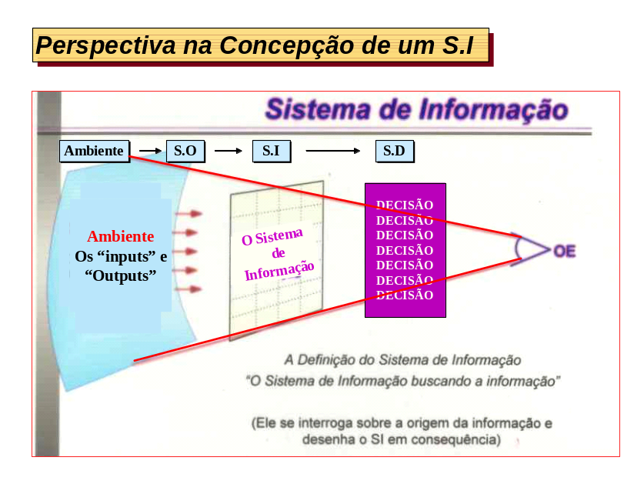

Figura 3.1

Ao mergulharmos em meio ao banco de dados das empresas em sua maioria vamos encontrar milhões de dados espalhados e pouca informação.

Isso porque faltam às empresas ferramentas de prospecção de dados e uma inteligência interna desenvolvida para a análise sistemática de dados. Não num sentido de resolver problemas do dia a dia, mas exatamente, para descobrir áreas estratégicas necessitando intervenção a fim de se contrapor a uma ameaça ou cernir uma oportunidade futuras.
As técnicas de data warehouse, data marks e data mining estão aí para dar respostas a essa deficiência na gestão empresarial e propiciar ao executivo, cada vez mais, alternativas no uso das tecnologias da informação para a solução de problemas ao nível estratégico reservado à alta administração.

Com efeito, face a enorme quantidade de informações que são despejadas sobre nós diariamente, necessitamos de critérios para selecionarmos e organizarmos os dados que nos interessam. O mais interessante nesse processo é que na medida que informática foi evoluindo, foram surgindo nas empresas sistemas que pudessem atender suas demandas internas.

Porém na maioria das vezes, esqueceram-se dos preceitos básicos de um sistema de informações, que são os dados modelados, resguardados e também disponibilizados.
O que mais encontramos, são sistemas, que as vezes estão com dados modelados, mas não têm integridade ou documentação, e a disponibilização dos mesmos fica impossível (Figura 3.2). As técnicas de modelagem de dados através de data warehouse, data marks e data mining serão discutidas oportunamente mais à frente, nesse capítulo.
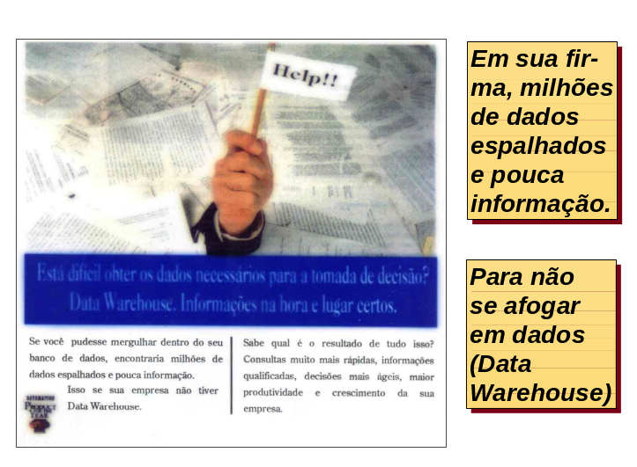
Figura 3.2

3.2 Requisitos de Informação por Níveis Administrativos

Os requisitos de informação de administração dependem muito do nível de administração envolvido. Cada nível de administração (Figura 3.3), estratégica, tática e operacional, possui diferentes necessidades de informação. Isto tem implicações para o projeto de SI. As necessidades de informação pelo nível de administração estão ilustradas na transparência e incluem:

Planejamento e Controle Estratégico. Os principais executivos desenvolvem as metas globais, estratégias, políticas e objetivos da organização por meio de um planejamento estratégico de longo alcance. Eles também monitoram o desempenho estratégico da organização e sua direção geral.

Planejamento e Controle Tático. Os gerentes de nível médio desenvolvem planos de curto e médio prazo e orçamentos e especificam as políticas, procedimentos e objetivos para as sub-unidades da organização. Eles também adquirem e distribuem recursos e monitoram o desempenho das sub-unidades organizacionais nos departamentos, divisões e outros níveis de grupos de trabalho. Suas necessidades de SI exigem informações detalhadas em todas essas áreas.

Planejamento e Controle Operacional. Os gerentes da supervisão desenvolvem recursos de planos de curto prazo como os programas de produção. Os supervisores são gerentes de linha de frente que dirigem as atividades dos funcionários não-gerenciais. Suas necessidades de SI estão freqüentemente associadas ao processamento, monitoração e avaliação de produtos físicos.
SUGESTÕES PARA APRENDIZAGEM

As necessidades de informação dos principais executivos freqüentemente exigem que o SI reúna dados e informações extensivas sobre o ambiente competitivo externo. A administração de nível alto da AT&T, por exemplo, anunciou planos para dividir a empresa de 75 bilhões de dólares em três empresas independentes prevendo as oportunidades e ameaças de longo alcance que enfrenta em suas principais áreas de concorrência. Um SI deve ser preparado para fornecer o tipo de previsão de tecnologia necessária para apoiar este nível de tomada de decisão.

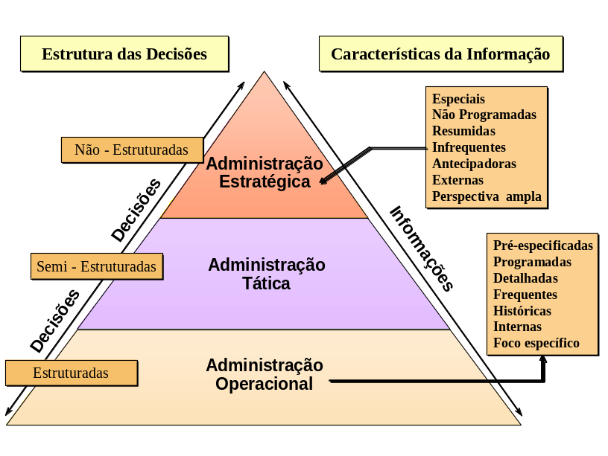
Figura 3.3

Administração Estratégica: Os principais executivos da firma definem os objetivos e metas globais da organização e monitoram o seu desempenho estratégico.

Tomadores de Decisão Estratégica - Exigem relatórios mais resumidos, especiais (ad hoc) e não-programados, previsões e inteligência externa para apoiar suas responsabilidades de planejamento não estruturado e de tomada de políticas.

Decisões Não Estruturadas - Envolvem situações de decisão onde não é possível especificar de antemão a maioria dos procedimentos de decisão a serem seguidos.

Administração Tática: Os gerentes intermediários, desenvolvem planos de curto e médio prazo e especificam objetivos para as sub-unidades da organização.

Tomadores de Decisão Tática – Exigem informações tanto em nível operacional como em nível estratégico para apoiar suas responsabilidades de tomada de decisões semi-estruturadas.

Decisões Semi-estruturadas - Alguns procedimentos de decisões podem ser pré-especificados, mas não o suficiente para levar a uma decisão definitiva recomendada.

Administração Operacional: - Os gerentes de supervisões desenvolvem planos de curto prazo como os programas de produção. Eles dirigem o uso dos recursos dentro dos orça- mentos que eles definem para as equipes.

Tomadores de Decisão Operacional – Exigem relatórios internos mais pré-especificados enfatizando comparações detalhadas de dados históricos e atuais que apoiem suas responsabilidades mais estruturadas em operações diárias.

Decisões Estruturadas – Envolvem situações em que os procedimentos a serem seguidos quando é necessária uma decisão podem ser especificados de antemão.

3.3 Incidência dos Tipos de Decisão por Níveis Administrativos

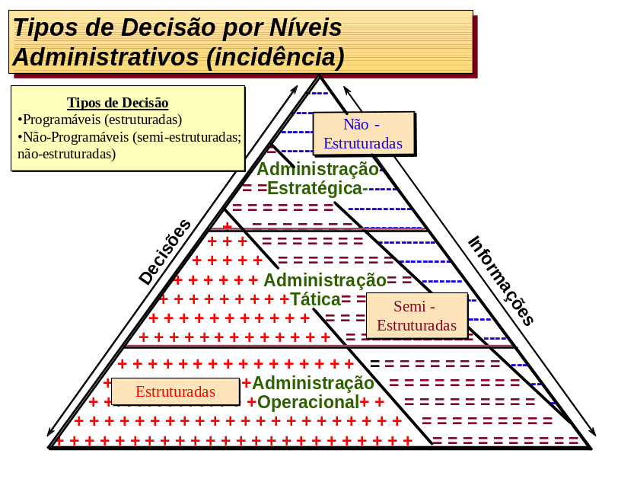
Figura 3.4

Incidência de Decisões Não Estruturadas ao nível da Administração Estratégica :
Os principais executivos encarregados da administração estratégica da firma se vêm envolvidos em situações de decisão onde não é possível especificar de antemão a maioria dos procedimentos a serem seguidos. Assim, a maioria das situações a que estão submetidos se caracterizam como sendo, não- estruturadas muito embora ocorra, nesse nível, a incidência, mesmo que em menor número, de situações ditas semi-estruturadas e também estruturadas.

Incidência de Decisões Semi-Estruturadas ao nível da Administração Tática :
Os gerentes intermediários, desenvolvem planos de curto e médio prazo e especificam objetivos para as sub-unidades da organização. Exigem informações tanto em nível operacional como em nível estratégico para apoiar suas responsabilidades de tomada de decisões, na mais das vezes, semi-estruturadas.

Incidência de Decisões Estruturadas ao nível da Administração Operacional :
Os gerentes de supervisões desenvolvem planos de curto prazo como os programas de produção. Eles dirigem o uso dos recursos dentro dos orçamentos que eles definem para as equipes. Exigem relatórios internos mais pré-especificados enfatizando comparações detalhadas de dados históricos e atuais que apoiem suas responsabilidades de tomada de decisões mais estruturadas em operações diárias. Envolvem situações em que os procedimentos podem ser especificados de antemão.

Incidência de Decisões Não Estruturadas ao nível da Administração Estratégica :
Os principais executivos encarregados da administração estratégica da firma se vêm envolvidos em situações de decisão onde não é possível especificar de antemão a maioria dos procedimentos a serem seguidos. Assim, a maioria das situações a que estão submetidos se caracterizam como sendo, não- estruturadas muito embora ocorra, nesse nível, a incidência, mesmo que em menor número, de situações ditas semi-estruturadas e também estruturadas.

Incidência de Decisões Semi-Estruturadas ao nível da Administração Tática :
Os gerentes intermediários, desenvolvem planos de curto e médio prazo e especificam objetivos para as sub-unidades da organização. Exigem informações tanto em nível operacional como em nível estratégico para apoiar suas responsabilidades de tomada de decisões, na mais das vezes, semi-estruturadas.

Incidência de Decisões Estruturadas ao nível da Administração Operacional :
Os gerentes de supervisões desenvolvem planos de curto prazo como os programas de produção. Eles dirigem o uso dos recursos dentro dos orçamentos que eles definem para as equipes. Exigem relatórios internos mais pré-especificados enfatizando comparações detalhadas de dados históricos e atuais que apoiem suas responsabilidades de tomada de decisões mais estruturadas em operações diárias. Envolvem situações em que os procedimentos podem ser especificados de antemão.

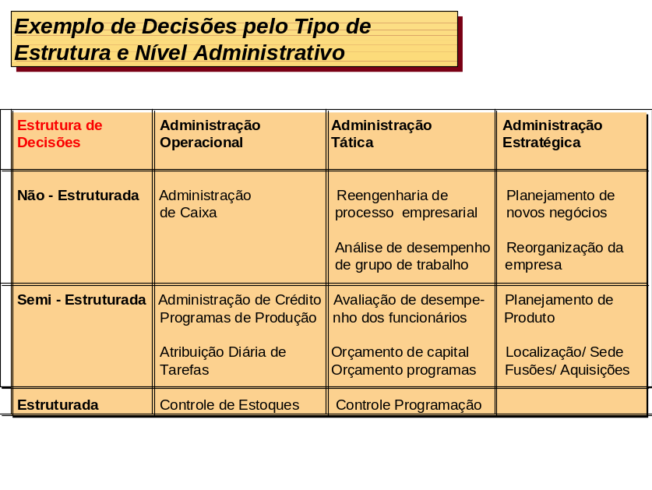
Figura 3.5

3.4 Sistemas de Informação Gerencial

Os sistemas de informação gerencial foram o tipo original de sistemas de apoio à administração e ainda constituem uma categoria importante de sistemas de informação.

Um SIG gera produtos de informação que apoiam muitas das necessidades diárias de tomada de decisão da administração. Os relatórios, telas e respostas produzidos por esses sistemas fornecem informações que os gerentes especificaram de antemão para o adequado atendimento de suas necessidades de informação. Esses produtos de informação predefinidos satisfazem as necessidades de informação dos gerentes nos níveis operacional e tático da organização que encontram situações de decisão de tipos mais estruturados. (ver Figura 3.6)

Alternativas de Relatórios Gerenciais
Os SIG fornecem uma diversidade de produtos de informação para os gerentes. Quatro importantes alternativas de relatórios são fornecidas por esses sistemas:

        - Relatórios Periódicos Programados - esta forma tradicional de fornecimento de informações para os gerentes utiliza um formato pré-especificado projetado para fornecer aos gerentes informações em uma base regular.
        - Relatórios de Exceção - os relatórios são produzidos apenas quando ocorrem condições excepcionais.
        - Informes e Respostas por Demanda - as informações encontram-se disponíveis sempre que um gerente as requisitam.
        - Relatórios em Pilha – as informações são empilhadas na estação de trabalho em rede do gerente.

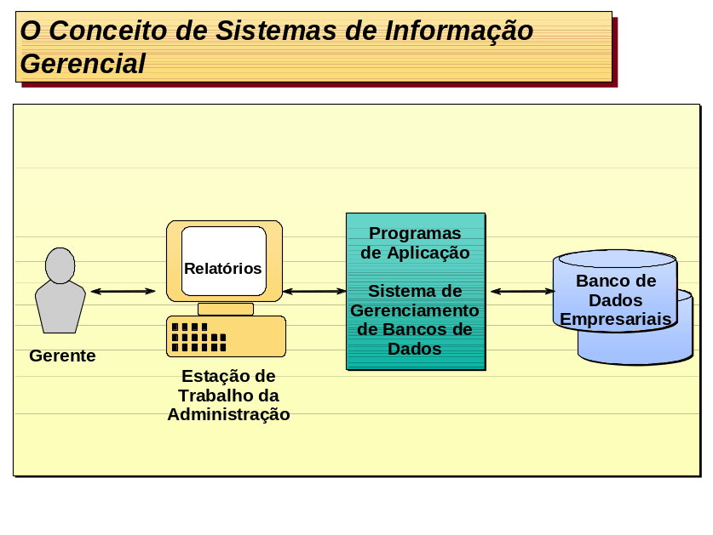
Figura 3.6

3.5 Sistemas de Gerenciamento Versus Apoio à Tomada de Decisão

Os Sistemas de informação gerenciais concentram-se em fornecer aos gerentes produtos de informações pré-especificadas que relatem o desempenho da organização.

Os SIG destinam-se a apoiar de forma indireta os tipos mais estruturados de decisões envolvidos no planejamento e controle operacional e tático.

Objetivo do SIG
Fornecer informações sobre o desempenho das funções e processos organizacionais básicos, tais como marketing, fabricação e finanças.

Os Sistemas de Apoio à Decisão concentram-se em fornecer informações de forma interativa para apoiar tipos específicos de decisões por parte de cada gerente. Os DSS ajudam os gerentes a resolverem típicos problemas semi-estruturados e não estruturados.

Objetivo do DSS
Fornecer informações e técnicas de apoio à decisão necessárias para solucionar problemas específicos ou procurar oportunidades específicas.

Os sistemas de apoio à decisão utilizam:
- Modelos analíticos
- Bancos de dados especializados
- Os próprios insights e apreciações do tomador da decisão
- Processos interativos de modelagem baseados em computador para apoiar a tomada de decisões semi-estruturadas e não estruturadas por parte de cada gerente.

Um quadro comparativo entre os Sistemas de Gerenciamento e os Sistema de Apoio à Tomada de Decisão é ilustrado na Figura 3.7.
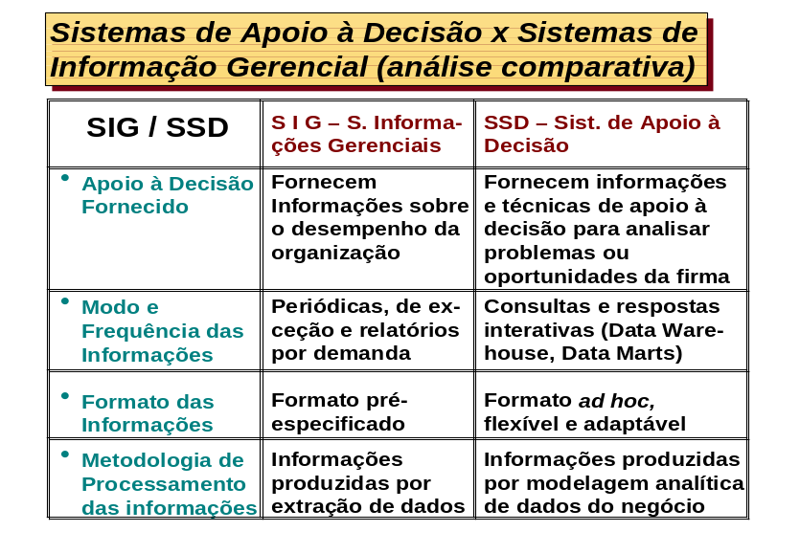
Figura 3.7

Utilizando Sistemas de Apoio à Decisão

O uso de um sistema de apoio à decisão envolve um processo interativo de modelagem analítica. Normalmente, um gerente utiliza um pacote de software DSS em sua estação de trabalho para fazer consultas, dar respostas e emitir comandos. Isto é diferente das respostas por demanda de sistemas de relatórios de informações.

Usar um DSS envolve quatro tipos básicos de atividades de modelagem analítica:

    - Análise do tipo What If: - nessa caso, o usuário final introduz mudanças nas variáveis ou relações entre variáveis e observa as mudanças resultantes nos valores de outras variáveis.

    - Análise de Sensibilidade: - é um caso especial de análise supositiva. Normalmente, o valor de uma única variável é alterado repetidas vezes e as mudanças resultantes sobre as outras variáveis são observadas. Por isso, a análise de sensibilidade é, na verdade, um caso de análise supositiva envolvendo mudanças repetidas em apenas uma variável de cada vez. Normalmente, a análise de sensibilidade é utilizada quando os tomadores de decisão estão em dúvida quanto às premissas assumidas na estimativa do valor de certas variáveis-chaves.

    - Análise de Busca de Metas: - inverte a direção da análise realizada na análise supositiva e na análise de sensibilidade. Em lugar de observar como as mudanças em uma variável afetam outras variáveis, a análise de busca de metas fixa um valor-alvo para uma variável e, em seguida, altera repetidas vezes as outras variáveis até que o valor-alvo seja alcançado.

    - Análise de Otimização: - é uma extensão mais complexa da análise de busca de metas. Em lugar de fixar para uma variável um valor específico, a meta é encontrar o valor ótimo para uma ou mais variáveis-alvo, dadas certas limitações.

3.6 Sistemas de Informação Executiva

Os sistemas de informação executiva (EIS) são sistemas de informação que combinam muitas características dos sistemas de informação gerencial e dos sistemas de apoio à decisão. Os EIS se concentram em atender as necessidades de informações estratégicas da alta administração. A meta dos EIS é fornecer aos altos executivos acesso fácil e imediato a informações sobre os fatores críticos ao sucesso (FCSs) de uma empresa, ou seja, os fatores chaves decisivos para a realização dos objetivos estratégicos de uma organização (Figura 3.8).
.
Justificativa para o EIS

Os altos executivos obtêm as informações de que precisam a partir de muitas fontes. Essas fontes incluem cartas, memorandos, periódicos e relatórios produzidos manualmente ou por sistemas de computador. Outras fontes importantes de informação executiva são as reuniões, telefonemas e atividades sociais. Dessa forma, grande parte das informações de um alto executivo deriva de fontes extra-computador. As informações geradas unicamente por computador não vêm se mostrando suficientes para o atendimento de muitas necessidades de informação dos altos executivos. Os EIS foram desenvolvidos para atender essas necessidades que os SIG e os SAD não estão atendendo.

Características dos EIS

Em um sistema de informações executivas, as informações são apresentadas segundo as preferências dos executivos usuários do sistema. O EIS enfatiza o uso de interface gráfica com o usuário (executivo) e a exibição de relatórios personalizados. A capacidade para desagregar informações que permite aos executivos trabalhar as informações ao nível de detalhe desejado, é outra característica importante dos IES.

Os EIS estão se tornando de mais a mais, amplamente utilizados por gerentes e analistas. Nomes alternativos mais populares para esse tipo de sistema são: sistemas de apoio executivo e sistemas de informações de negócios. Isso reflete o fato de que mais dispositivos, tais como navegadores de redes, correio eletrônico, ferramentas de groupware e capacidades de DSS estão sendo adicionados a esses sistemas para torná-los mais úteis aos gerentes.
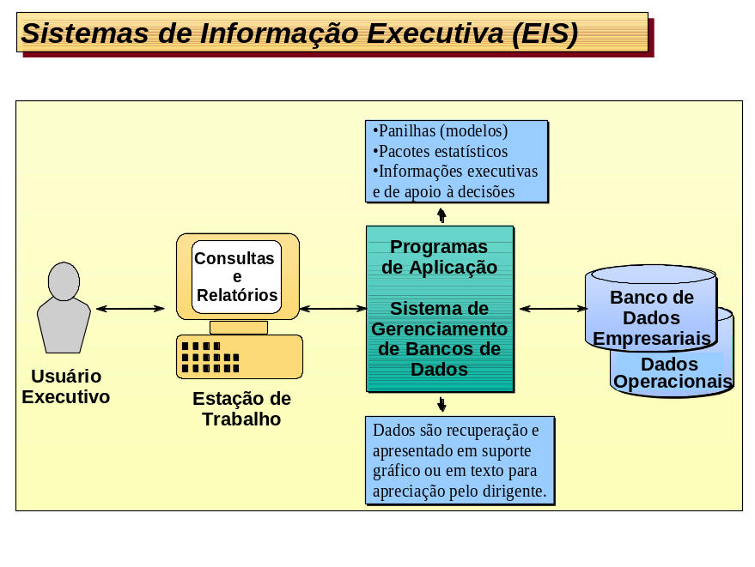
Figura 3.8
3.7 Processamento Analítico Online (OLAP)

O Processamento Analítico Online (OLAP) é a capacidade dos sistemas de informações gerenciais, apoio à decisão e sistemas de informação executiva que permite aos gerentes e analistas examinarem e manipularem interativamente enormes quantidades de dados detalhados e consolidados a partir de múltiplas perspectivas (Figura 3.9). Operações analíticas básicas incluem:
- Consolidação: Envolve a agregação de dados. Isto pode envolver simples anexações ou agrupamentos complexos, envolvendo dados inter-relacionados. Os escritórios de vendas, por exemplo, podem ser anexados em distritos e os distritos anexados em regiões.

- Drill-Down: O PAOL pode seguir na direção inversa e automaticamente exibir os dados detalhados que compõem os dados consolidados. As vendas por produtos ou representantes de vendas individualizados, por exemplo, que compõem os totais de vendas de uma região podem ser facilmente acessadas.

- Slicing and Dicing (“Fatiar em Cubos”): Estes termos se referem à possibilidade de considerar os bancos de dados a partir de diferentes pontos de vista. Uma fatia de um banco de dados, por exemplo, poderia mostrar todas as vendas de um produto dentro das regiões. Outra fatia poderia mostrar todas as vendas por canal de vendas. Possibilitando rápidas perspectivas alternativas, o slicing and dicing permitem que os gerentes separem as informações de interesse para tomada de decisão.

O processamento analítico on-line, conforme já definido, é a capacidade dos sistemas de informação gerencial, de apoio à decisão e de informação executiva que permite aos gerentes e analistas examinarem e manipularem interativamente enormes quantidades de dados detalhados e consolidados, a partir de múltiplas perspectivas.

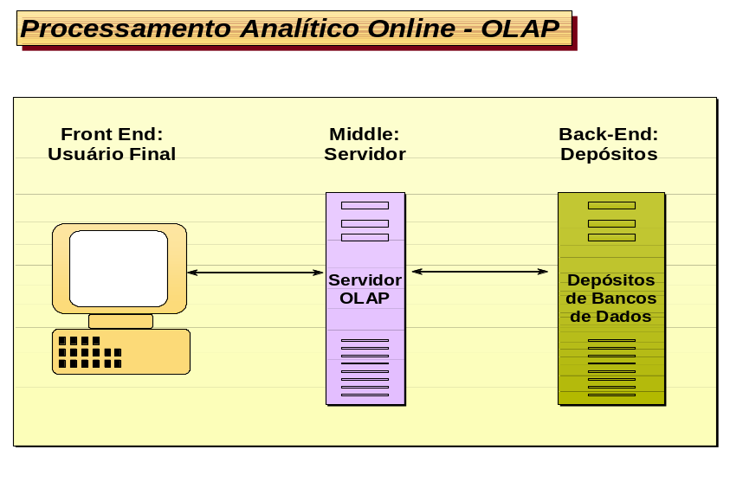
Figura 3.9
Aplicações do OLAP:
    - Acessam quantidades muito grandes de dados.
    - Analisam as técnicas entre muitos tipos de elementos dos negócios.
    - Envolvem dados agregados.
    - Comparam dados agregados por períodos de tempo hierárquicos.
    - Apresentam dados em diferentes perspectivas.
    - Envolvem cálculos complexos entre elementos de dados.
    - São capazes de responder rapidamente aos pedidos do usuário para que os gerentes ou analistas possam adotar um processo analítico ou de tomada de decisão sem que sejam impedidos pelo sistema.
CURIOSIDADE

A MasterCard International desenvolveu um software OLAP chamado Market Advisor, que permite aos membros a consulta de um depósito de dados e a desagregação das informações para analisar on-line as transações e tendências. O Market Advisor também fornece um banco de dados histórico de 13 meses, relatório gráfico estendido e alertas de marketing acionados com base em atividade acima ou abaixo da média por parte do comércio ou do portador do cartão.

3.8 Estrutura Multidimencional de Dados (Conceitos Gerais)

A estrutura multidimencional de bancos de dados é uma variação do modelo relacional que utiliza estruturas multidimencionais para organizar dados e expressar as relações entre os dados. Você pode visualizar as estruturas multidimencionais como cubos de dados e cubos dentro de cubos de dados. Cada face do cubo é considerada como uma dimensão dos dados

Cada célula dentro de uma estrutura multidimencional contém dados agregados relacionados a elementos ao longo de cada uma de suas dimensões. Uma única célula, por exemplo, pode conter as vendas totais de um produto para uma dada empresa em um período de tempo específico (1 ano por ex.).

Um dos maiores benefícios dos bancos de dados multidimencionais é que eles são uma maneira compacta e intelegível de visualizar e manipular elementos de dados que possuem muitas inter-relações. Por isso, os bancos de dados multidimencionais se tornaram a estrutura mais popular para os bancos de dados analíticos que suportam aplicações de processamento analítico online (Online Analytical Processing, ou OLAP), nas quais se esperam respostas rápidas para consultas comerciais complexas.

A principal limitação do modelo relacional é que os sistemas de gerenciamento de bancos de dados nele baseados não conseguem processar grandes quantidades de transações empresariais tão depressa e com tanta eficiência como os baseados em modelos nos quais todas as relações entre os dados são pré-estipuladas (como acontece nos modelos hierárquicos e nos em redes). O modelo em estrutura multidimencional, definido como uma variação do modelo relacional, vem como que, para suprir essa lacuna no que tange ao desempenho das transações.

O processamento analítico on-line a partir da armazenagem de dados em Data Warehouse e sua análise em Data Marks é a capacidade dos sistemas de informação gerencial, de apoio à decisão e de informação executiva que permite aos gerentes e analistas examinarem e manipularem interativamente enormes quantidades de dados detalhados e consolidados, a partir de múltiplas perspectivas.

Caso contrário...(sem a utilização dos instrumentos de processamento on-line (OLAP) o decisor pode ficar (como na figura 3.10) sem saber onde encontrar as informações de que necessita para cada tomada de decisão muito embora saiba que elas existem dentro da organização.

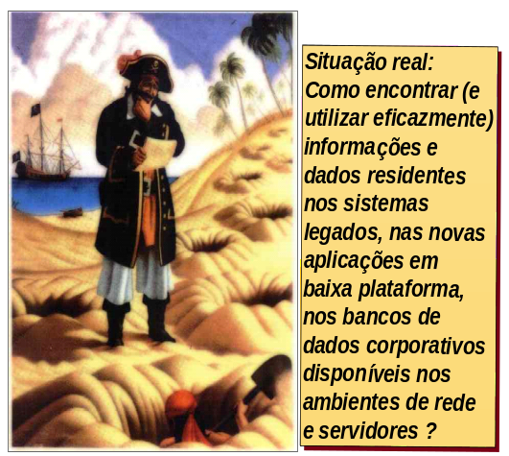
Figura 3.10

3.9 Tecnologia de exploração de dados por níveis de agregação (Data Warehouse e Data Marks)

O propósito de um data warehouse é fornecer aos altos executivos acesso imediato à informações sobre os fatores críticos ao sucesso (FCSs) da empresa, ou seja, os fatores chaves decisivos para a realização dos objetivos estratégicos da organização.

De praxe, os altos executivos obtêm as informações de que precisam a partir de muitas fontes. Essas fontes incluem cartas, memorandos, periódicos e relatórios produzidos manualmente ou por sistemas de computador. Outras fontes importantes de informação executiva são as reuniões, telefonemas e atividades sociais. Dessa forma, grande parte das informações de um alto executivo, deriva de fontes extra-computador.

Os armazéns de dados e suas tecnologias de agregação e análise estatística de informações vêm mudando essa realidade passando a desempenhar um papel cada vez mais relevante no contexto da tomada de decisão ao nível da alta administração empresarial.

Assim, um data warehouse (Figura 3.11) com seus subconjuntos de data marks guardam seletivamente dados históricos extraídos de ocorrências operacionais para análise estatística, pesquisa de mercado e apoio à decisão estratégica.
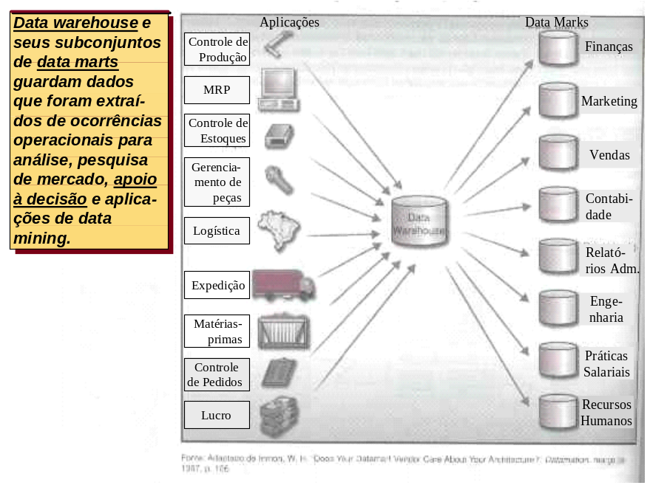
Figura 3.11

3.10 Data Mining

Um uso importante dos dados do data warehouse é o data mining (mineração de dados). No data mining, os dados de um data warehouse são processados para identificar fatores e tendências chaves nos padrões das atividades de negócios. Esse procedimento pode ser utilizado para ajudar os gerentes a tomarem decisões sobre mudanças estratégicas nas operações empresariais para obter vantagens competitivas.

O propósito da análise de dados é descobrir previamente características dos dados, sejam relacionamentos, dependências ou tendências desconhecidas. Tais descobertas tornam-se parte da estrutura informacional em que decisões são formadas. Uma típica ferramenta de análise de dados ajuda os usuários finais na definição do problema, na seleção de dados e a iniciar uma apropriada análise para geração da informação, que ajudará a resolver problemas descobertos por eles. Em outras palavras, o usuário final reage a um estímulo externo, a descoberta do problema por ele mesmo. Se o usuário falhar na detecção do problema, nenhuma ação é tomada.
A premissa do Data Mining (Figura 3.12) é uma argumentação ativa, isto é, em vez do usuário definir o problema, selecionar os dados e as ferramentas para analisar tais dados, as ferramentas do Data Mining pesquisam automaticamente os mesmos a procura de anomalias e possíveis relacionamentos, identificando assim problemas que não tinham sido identificados pelo usuário. Em outras palavras, as ferramentas de Data Mining analisam os dados, descobrem problemas ou oportunidades escondidas nos relacionamentos dos dados, e então diagnosticam o comportamento dos negócios, requerendo a mínima intervenção do usuário, assim ele se dedicará somente a ir em busca do conhecimento e produzir mais vantagens competitivas.

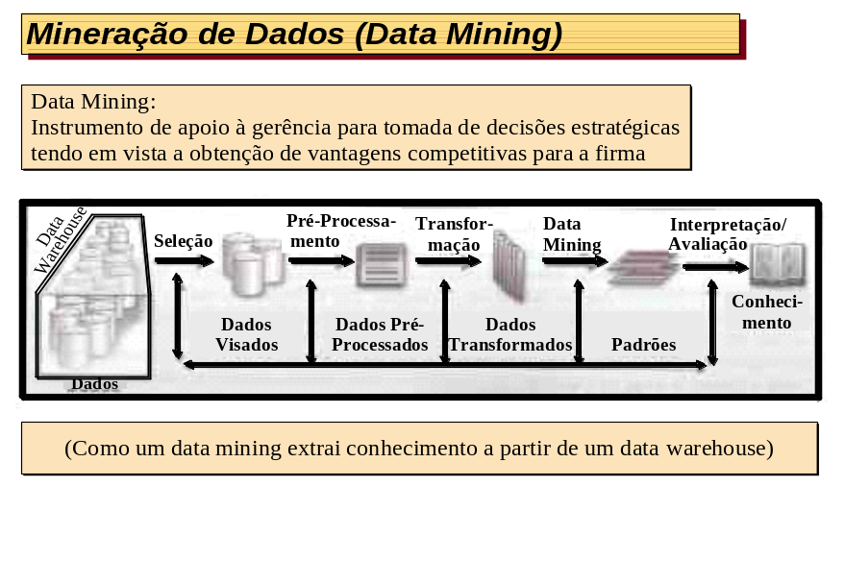
Figura 3.12

3.11 O processo de Tomada de Decisão

A tomada de decisões é o núcleo da responsabilidade administrativa. O administrador deve constantemente decidir o que fazer, quem deve fazer, quando, onde e, muitas vezes, como fazer. Seja ao estabelecer objetivos ou alocar recursos ou resolver problemas que surgem pelo caminho, o administrador deve ponderar o efeito da decisão de hoje sobre as oportunidades de amanhã. Decidir é optar ou selecionar dentre várias alternativas de cursos de ação aquela que pareça mais adequada.

A decisão envolve um processo decisorial para se descrever essa sequência de fases.Assim, o processo decisorial pode ser descrito em três fases essenciais, a saber:

1. Definição e diagnóstico do problema (fase de inteligência)
2. Procura de soluções alternativas (fase de desenvolvimento)
- envolve a análise e comparação dessas alternativas de solução.
3. Seleção e escolha da melhor alternativa como um plano de ação (fase de escolha) - o conceito de racionalidade limitada inerente a todo processo de tomada de decisão encontra-se presente nessa especial e última fase do processo decisorial, o qual será desenvolvido e discutido a seguir.

Sequência Lógica de Etapas

As decisões são tomadas em resposta a algum problema a ser resolvido, alguma necessidade a ser satisfeita ou algum objetivo a ser alcançado.

Após análise do problema e avaliada as múltiplas implicações da ação a ser empreendida, o tomador de decisão ecolhe uma uma alternativa dentre várias outras (Figura 3.13). Se ele escolhe os meios apropriados para alcançar um determinado objetivo, a decisão é considerada racional.

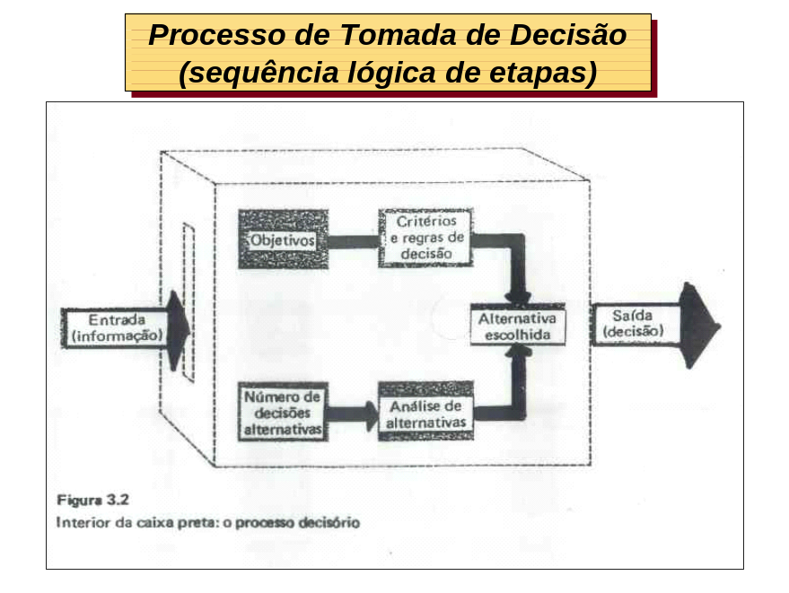
Figura 3.13

Na prática, o administrador toma decisões sem poder procurar e analisar todas as alternativas possíveis, pois se assim procedesse, o tempo despendido neste processo retardaria enormemente a definição dos cursos de ação a serem implementados na atividade empresarial.

Portanto, o comportamento administrativo é basicamente satisfaciente (satisficer) e não otimizante, pois o tomador de decisões procura sempre as alternativas satisfatórias e não as alternativas ótimas, dentro das possibilidades da situação envolvida.

De acordo com March e Simon, todo processo decisório, humano, seja no íntimo de um indivíduo, seja na organização, ocupa-se da descoberta e seleção de alternativas satisfatórias; somente em casos excepcionais preocupa-se com a descoberta e seleção de alternativas ótimas.

Esse é o conceito de racionalidade limitada presente em todo processo de tomada de decisão no campo das atividades organizacionais e/ou individuais humanas.

Processo Decisorial

A fase “Inteligência” é seguramente a mais importante dentre todas as fases do processo decisórial. Um problema mal formulado ou mal compreendido ou ainda, inadequadamente cernido, poderá levar a organização a falência tal é a gravidade das ações tomadas (ou que se deixam de ser tomadas) ao nível da administração estratégica da firma.

Por outro lado, é sabido que o processo decisório é tributário das percepções humanas e capacidade cognitiva dos tomadores de decisão. Entendendo-se capacidade cognitiva como a capacidade que possui o decisor em perceber, apreender, analizar e interpretar situações.

Em geral, o decisor é compelido a apresentar soluções à situações de problema, quando os resultados das ações que ele empreende no mundo real entram em desacordo com a imagem que esse decisor possui de como deveriam estar se desenvolvendo as coisas, isto é, aquela ação específica em seu empreendimento. (fase Inteligência)

Esse desconforto gerado pela comparação que faz o executivo entre o modelo teórico (imagem do real) e o que de fato ocorre no mundo real é que leva o decisor à busca de novas alternativas de cursos de ação com vistas a debelar aquele problema ou situação problemática. (fase de Desenvolvimento)

Ao analisar as múltiplas alternativas e escolher aquela que julga melhor para debelar o problema (fase de Escolha) o decisor avalia ao longo do tempo os resultados de sua ação (feedback) com vistas a determinar se os resultados alcançados são satisfatório ou não. Ou seja, se atende aos requisitos e objetivos colimados que levaram ao empreendimento das modificações.

Caso a resposta seja negativa, ele buscará empreender novas alternativas de cursos de ação (sucessão interativa das fases de Inteligência, Desenvolvimento e Escolha do processo decisório) até que seus esforços venham a atender (ou resolver), segundo sua percepção, ao problema inicialmente formulado.

A presença de sucessivos insucessos com as ações empreendidas (feedback negativo) levará o decisor, ou a abandonar o problema, a se acomodar, ou, mais frequentemente, a mudar de modelo, ou seja, reformular a visão de problema que ele tem daquela situação.
Essa sistemática interativa, o mecanismo da fase de formulação de problemas (inteligência por modelos) que permeia todo processo decisorial humano.

Análise critica do funcionamento informacional de uma unidade organizacional

Nós distinguimos em um processo informacional, os seguintes elementos: a sensação (exposição à informação), a percepção (decodificação da informação), a cognição (reconhecimento. interpretação (o tratamento, em termos informáticos), a ação (reação mais ou menos autonoma da unidade organizacional e/ou comunicação a outras unidades)

Sensação

O receptor pode ou não estar em medida de ser exposto à sensações à mensagens, aos sinais (flexas 1 e 0 da Figura 3.14)

Constata-se muito frequentemente nas empresas, por sua vez, a insuficiência de sensores ou canais de comunicação externos e uma redundância nos canais de comunicação internos, o que dificulta o aproveitamento de oportunidades de negócio e o relacionamento harmônico de seus membros.

Percepção

A percepção do receptor filtra seletivamente as informações vindas do exterior (flexas a e b da Figura 3.14) para reter apenas aquelas que correspondem a seus códigos de entradas (aquilo que ele tem condições de reconhecer e compreender) bem como a seus desejos (aquilo que ele quer ou pretende dar atenção).

Cognição

As relações entre percepção e cognição são muito estreitas (Piaget). A cognição é a capacidade de reconhecimento, compreensão e interpretação de situações, em geral, representadas por informações. Trata dos sistemas de valores e mecanismos intelectuais do decisor-receptor. Esquematicamente, pode ocorrer que (flexas c, d, e da Figura 3.14):
- a informação recebida seja colocada em memória (organizando para o decisor uma representação do fato);
- a informação modifique, reorganize uma representação - crie na mente do decisor uma nova visão dos fatos;
- Por fim, que a informação seja usada para determinar ações, buscando a modificação de comportamentos no mundo real.
(Pode também se dar, em um mesmo tempo, sequencialmente, os desdobramentos relativos aos ítens c, d e comentados).

Ação

A ação, ou a reação à informação, pode ser (flexas f e g da Figura 3.14):
- Própria ao receptor: ele vai se comportar diferentemente em sua relação com seus clientes ou parceiros;
- Fonte de reemissão de informações elaboradas e codificadas para outros indivíduos (receptores) internos e externos.

Nas organizações, se constata que as comunicações se dão em termos oficiais dentro de códigos pré-estabelecidos e pobres (linguagem orçamentária por exemplo) e que elas comportam mais justaposições de mensagens que associações. Em consequência, a informação montante ou descendente é mais deteriorada e deformada em linha, que enriquecida de significados novos. Contribuir para modificar esse quadro é a função mais substantiva dos sistemas de informações.

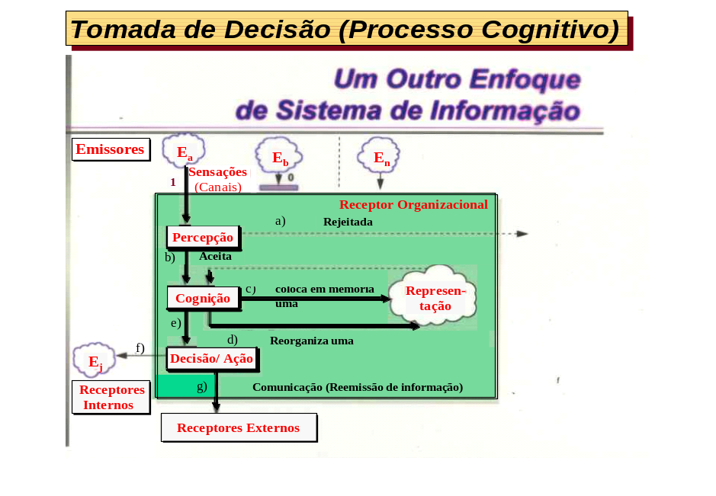
Figura 3.14

EXERCÍCIO PEDAGÓGICO
O desenho acima, um objeto, deve vir a ser identificado. É provável, entretanto que os sistemas de representação (seu e nosso) não o identifiquem exatamente da mesma maneira, lhes atribuindo, provavelmente, significados diferentes.

É esperado que o objeto seja identificado de duas maneiras formalmente opostas, por assim dizer, fortemente contraditórias: Para uns “tratar-se-á de um retrato de uma jovem mulher elegante”; para outros, “o retrato de uma velha mulher que será percebida triste”! : o mesmo objeto!

Entretanto, o espectador colaborativo que aceite ou se disponha a modificar, por um instante, as características de seu Sistema de Representações, convirá que ele pode identificar alternativamente para esse mesmo objeto uma velha mulher e uma jovem elegante (o olho e a boca de uma - a velha, se tornando a orelha e o colar (no pescoço) da outra - a jovem elegante.

Esse desenho, publicado por G. Weinberg, a quem devemos esse intrigante e interessante exercício (Introdution to system thinking - Wiley, 1975, p.53) conta ele, que ao mostrar essa figura em inúmeras ocasiões, em auditórios repletos de estudantes e executivos, quase sempre, ao final da sessão, muitos deles o tem abordado em particular pedindo para que o diga - em confidência - o que esse desenho representa “realmente”! O que ele mesmo (o desenho) quer dizer!

Esse exercício ajudará vocês, talvez, a convir que eles são, eles próprios, com seus sistemas de valores e culturais, ao mesmo tempo, Sistemas de Representação, mestres da escolha de suas próprias intenções!

(Adaptado de: Le Moigne J.L.,La théorie du système général,1ª édition, Presses Universitaires de France, Paris, 1977, p.222)

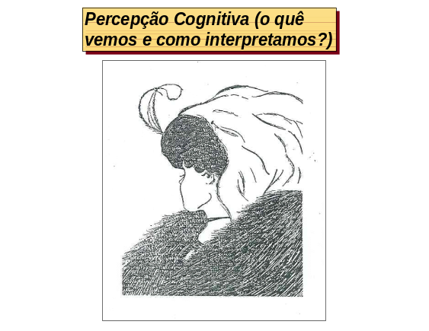
3.12 Sistema de Gerenciamento organizacional e os papéis do S.I

O sistema de gerenciamento de uma organização pode ser definido como o funcionamento integrado de três principais sub-sistemas, a saber: o sistema operante, o sistema de decisão e, interligando os dois, o sistema de informação (que assegura a geração, memorização de informações / representação, tratamento e restituição de informações / decisão).

Cada um dos três sub-sistemas que nós progressivamente temos discorrido, pode ser composto de múltiplos e diversos procedimentos elementares ou não e que se integram entre si.

Necessidade de Coordenação

É então necessário conceber e estruturar processos de coordenação no seio desses sub-sistemas, e em particular, no seio do sistema decisional (remarquemos aqui que o modelo arborecente ou hierárquico não é o único possível). O sistema informacional ou sistema de informação joga um papel particularmente importante na coordenação do sistema de decisão com o sistema operante.

Capacidade de auto-organização

Sempre que um sistema de decisão for capaz de gerar, ele próprio, informações simbólicas (que originam-se de processos dedutivos) sem que esse recurso entrante venha a estar diretamente ligado a um conjunto de entradas de recursos de informação (isto é, que estejam relacionadas unicamente à capacidade de imaginação da firma) diz-se que ele faz prova de inteligência. O sistema organizacional é agora capaz de se adaptar, de inventar ele mesmo novas regras de condutas, novas formas de organização em função das mudanças.

O cumprimento desse papel passa a requerer a necessidade de se dispor de informações representando a atividade passada do sistema, mas, também, frequentemente, de informação ditas externas (econômicas), quer dizer, relativas ao seu ambiente de trabalho, que o sistema de informação terá por missão de coletar, memorizar e tratar à demanda do sistema de decisão.

Capacidade do sistema em se auto-determinar

O sistema organizacional se auto-finaliza. É a emergência da consciência. O sistema gera ele mesmo seus projetos, ele determina suas finalidades. Isto pressupõe que o sistema seja dotado da faculdade de decisão e de imaginação.

Fica de todo evidenciado, e como consequência da descrição do sistema organizacional estruturado, que um sistema de informação tem por missão essencial, a construção de representações do mundo real da atividade do sistema operante da firma, emerso em seu ambiente de tarefa, afim de as colocar (essas representações) à disposição dos atores do sistema de decisão para que eles possam, gerenciar, coordenar e determinar (auto-finalizar) o comportamento presente e futuro da firma.

Esse, o papel mais relevante e preponderante dos Sistemas de Informação.

3.13 Uma Visão Geral da Inteligência Artificial

Inteligência artificial (IA) é um campo da ciência e da tecnologia baseada em disciplinas como informática, biologia, psicologia, linguística, matemática e engenharia.

O objetivo da IA é desenvolver computadores que consigam pensar, bem como, ver, ouvir, andar, falar e sentir. Um dos ímpetos principais da IA é o desenvolvimento de funções computacionais normalmente associadas à inteligência humana, tais como raciocinar, aprender e solucionar problemas (Figura 3.15).

Os pioneiros da AI incluem Herbert Simon (Nobel de Economia - 1978) e Allen Newell em Carnegie-Mellon, Norbert Wiener e Marvin Minsky no MIT, Warren McCulloch e Walter Pitts em Illinois, Frank Rosenblatt em Conell, Allan Turing em Manchester, Roger Shank em Yale e tantos outros.

Allan Turing, o pioneiro inglês da IA, propôs em 1950 um teste para determinar se as máquinas podiam pensar. De acordo com o teste de Turing, um computador poderia demonstrar inteligência se um entrevistador humano, conversando com um ser humano e com um computador sem ver nenhum dos dois, não conseguisse dizer ao final qual era um e qual era o outro.

Embora muitos trabalhos tenham sido feitos em muitos subgrupos abrigados pelo guarda-chuva da IA, os críticos acreditam que nenhum computador possa passar (ainda?) pelo teste de Turing. Eles afirmam que desenvolver a inteligência artificial para conferir faculdades verdadeiramente humanas aos computadores, simplesmente não é possível. Mas o progresso continua, e só o tempo dirá se as metas ambiciosas da inteligência artificial serão alcançadas e corresponderão às imagens populares encontradas na ficção científica. (James A. O’Brien - obra citada, p. 261)

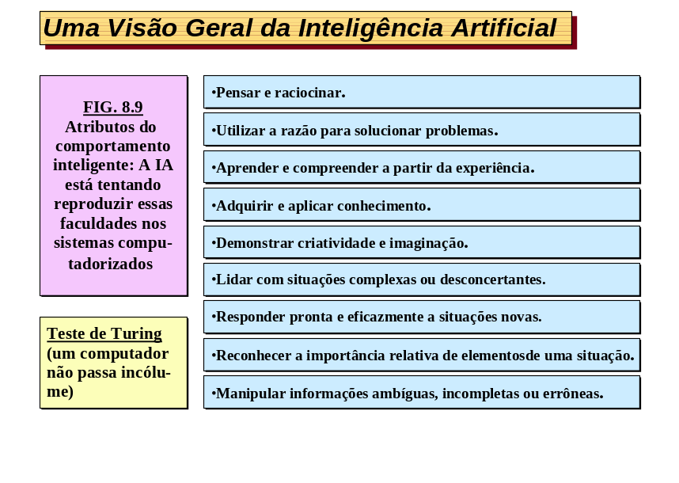
Fig 3.15
Figura 3.15

Inteligência Artificial (IA) é uma ciência e tecnologia baseadas em disciplinas como informática, biologia, psicologia, lingüística, matemática e engenharia. O objetivo da IA é desenvolver funções de computadores normalmente associadas à inteligência humana. Sua meta é desenvolver computadores que consigam pensar, ver, ouvir, andar, falar e até sentir. Uma das principais áreas de aplicação da IA pode ser agrupada em três categorias (Figura 3.16):

- Ciência Cognitiva: A maior parte do desenvolvimento de IA está baseada em pesquisas no processamento humano de informações, que se concentra em entender como o cérebro humano funciona e como os seres humanos pensam e aprendem. As principais aplicações nesta área incluem: sistemas especialistas, sistemas de aprendizagem, lógica difusa, algoritmos genéticos, redes neurais e agentes inteligentes.

- Robótica: A robótica diz respeito ao desenvolvimento de computadores de modo a reproduzir as ações (e até a aparência) dos seres humanos. Áreas de desenvolvimento incluem percepção visual, tato, destreza, locomoção e navegação.

- Interfaces Naturais: Os programadores de IA esperam deixar a interface homem-computador o mais natural possível. A programação de linguagem natural, reconhecimento de fala, interfaces multi-sensoriais e realidade virtual são áreas de desenvolvimento.
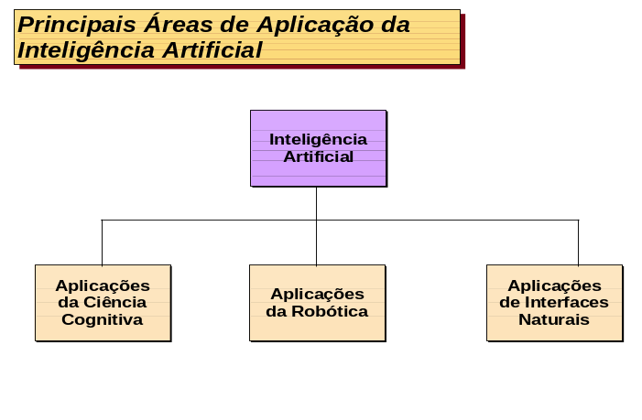
Figura 3.16

3.14 Agentes Inteligentes

Um Agente Inteligente (AI) é um software substituto que preenche uma necessidade ou atividade declaradas. O AI utiliza o conhecimento embutido e aprendido sobre o modo como um usuário final se comporta ou em resposta a questões apresentadas para implementar um software de solução - como o projeto de um gabarito ou planilha eletrônica de apresentação - para solucionar um problema específico de interesse para o usuário final. Os AIs podem ser agrupados em duas categorias para a computação empresarial (Figura 3.17):

Agentes de Interface com o Usuário.
  - Interfaces Tutoriais. Observam as operações do computador, corrigem erros do usuário e fornecem dicas e conselhos sobre o uso eficiente do software.
  - Agentes de Apresentações. Mostram informações em uma multiplicidade de formas de relatórios e apresentações e mídias com base nas preferências do usuário.
  - Agentes de Navegação de Rede. Descobrem caminhos até as informações e fornecem maneiras de visualizar as informações preferidas por um usuário.
  - Agentes de Desempenho de Papéis. Realizam jogos de suposição e desempenham outros papéis para ajudar os usuários a compreenderem as informações e tomarem melhores decisões.

Agentes de Gerenciamento de Informações.
  - Agentes de Procura. Ajudam os usuários a encontrarem arquivos e bancos de dados, procuram as informações desejadas e sugerem e descobrem novos tipos de produtos, mídias e recursos de informação.
  - Corretores de Informações. Fornecem serviços comerciais para descobrir e desenvolver recursos de informação que se ajustem às necessidades empresariais ou pessoais de um usuário.
  - Filtros de Informação. Recebem, encontram, filtram, descartam, salvam, transmitem e notificam os usuários sobre produtos recebidos ou desejados, incluindo e-mail, voice mail e todas as demais mídias de informação.
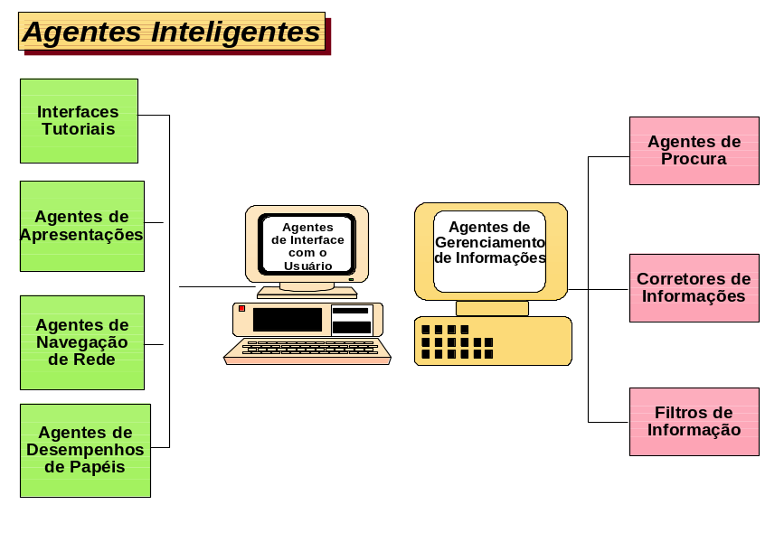
Figura 3.17

3.15 Sistema Especialista

Um Sistema Especialista (ES) é um sistema de informação baseado no conhecimento que utiliza seu conhecimento sobre uma área de aplicação específica e complexa para atuar como um consultor especializado para os usuários finais. Os componentes de um ES incluem (Figura 3.18):

Base de Conhecimento. Uma base de conhecimento de ES contém duas partes distintas mas que se interagem:

  - Banco de Dados Fatuais. O ES contém os fatos necessários sobre uma área temática específica.
  - Heurística. É um princípio útil para aplicar fatos e/ou fazer inferências. No ES, estes princípios são especificados em um nível geral o suficiente para se aplicar a muitas situações diferentes, no entanto, específicos o suficiente para permitirem aos usuários finais o desenvolvimento de soluções personalizadas.

Sugestão p/ aprendizagem: Você pode pensar em associar o desenvolvimento da heurística à lógica simbólica.

Recursos de Software. Um ES contém uma máquina de inferência que processa o conhecimento relacionado a um problema específico. Em seguida, ele faz associações e inferências que resultam em cursos de ação recomendados de ação.

Recursos de Hardware. Incluem microcomputadores dedicados, estações de trabalho, terminais e computadores grandes, incluindo o hardware de telecomunicações que os conecta entre si.

Recursos de Pessoas. A especialização para a base de conhecimento é captada por um engenheiro do conhecimento a partir dos fatos e regras fornecidos por um ou mais especialistas.

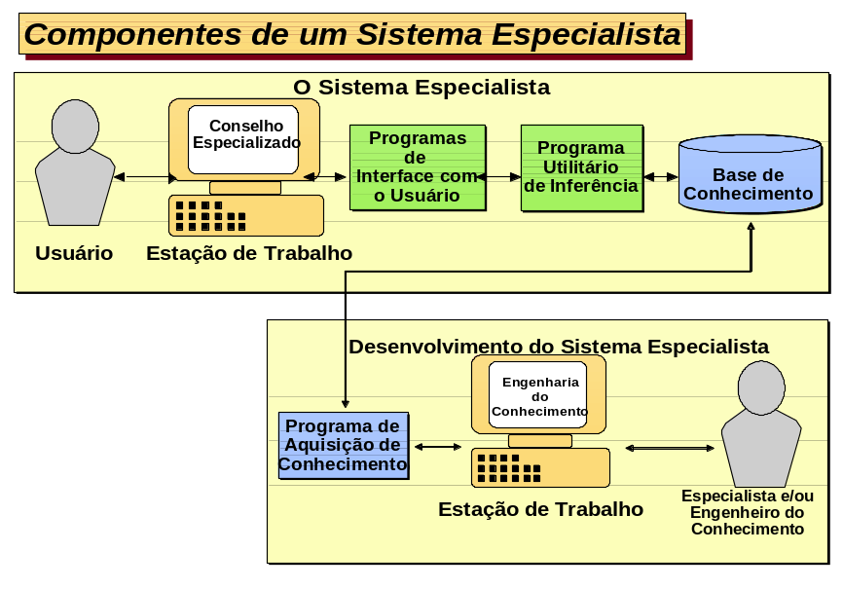
Figura 3.18

Os sistemas especialistas podem ser utilizados para executar uma ou mais das seguintes atividades genéricas (Figura 3.19):

Gerenciamento de Decisões. Inclui sistemas que avaliam situações ou consideram alternativas e fazem recomendações baseadas em critérios fornecidos durante o processo de descoberta. Exemplos incluem análise de carteira de empréstimos, avaliação de funcionários, subscrição de seguros e previsões demográficas.

Diagnóstico de Problemas de Operação. É o uso de sistemas que deduzem causas subjacentes a partir de informações de sintomas e história. Exemplos incluem calibragem de equipamento, operações de balcão de ajuda, depuração de software e diagnóstico médico.

Manutenção/Programação.Inclui sistemas que priorizam e programam recursos limitados ou criticamente suscetíveis ao tempo. Exemplos incluem programação de manutenção, programação de produção, programação educacional e administração de projetos.

Desenho/Configuração. É o uso de sistemas que ajudam a configurar componentes de equipamentos, dadas as limitações existentes que devem ser consideradas. Exemplos incluem instalação de opção de computador, estudos de viabilidade de fabricação, redes de comunicações e plano de montagem ótima.

Seleção/Classificação. Sistemas que ajudam os usuários a escolherem produtos ou processos a partir de conjuntos amplos ou complexos de alternativas. Exemplos incluem seleção de material, identificação de contas atrasadas, classificação de informações e identificação de suspeitos.

Monitoração/Controle de Processo. Inclui sistemas que monitoram e controlam procedimentos ou processos. Exemplos incluem controle de máquinas (inclusive robótica), controle de estoque, monitoração da produção e teste químico.

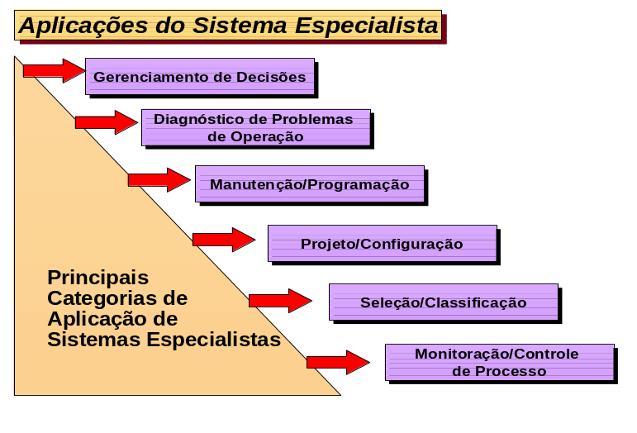
Figura 3.19

Critérios para Avaliação de Aplicabilidade de Sistemas Especialistas

Os sistemas especialistas não são a resposta para todos os problemas enfrentados por uma organização. Surge a pergunta “Quais os tipos de problemas mais adequados à soluções por sistema especialista?”. Maneiras de responder a esta pergunta incluem:

- Considerar os exemplos das aplicações de sistemas especialistas correntes, inclusive as tarefas genéricas que estes executam.
- Outra maneira é identificar critérios que tornam uma situação problemática adequada (ou não) para ser tratada por sistema especialista. Alguns desses importantes critérios incluem: Domínio, know-how, complexidade, estrutura e disponibilidade.

Domínio: O domínio, ou área temática, do problema é relativamente pequeno e limitado a uma área-problema bem definida.

Know-how: As soluções para o problema exigem os esforços de um especialista. Ou seja, são necessários um corpo de conhecimento, técnicas e intuição que apenas poucas pessoas possuem.

Complexidade: A solução do problema é uma tarefa complexa que exige processamento lógico de inferências, que não seria muito bem controlado pelo processamento convencional de informações.

Estrutura: O processo de solução deve ser capaz de lidar com dados mal estruturados, imprecisos, deficientes e conflitantes e com uma situação-problema que muda com o correr do tempo.

Disponibilidade: Existe um especialista que é articulado e cooperador e que tem o apoio da administração e usuários finais envolvidos no desenvolvimento do sistema proposto.

A figura 3.20 enfatiza que muitas situações do mundo real não se enquadram nos critérios de adequação para soluções por sistemas especialistas.

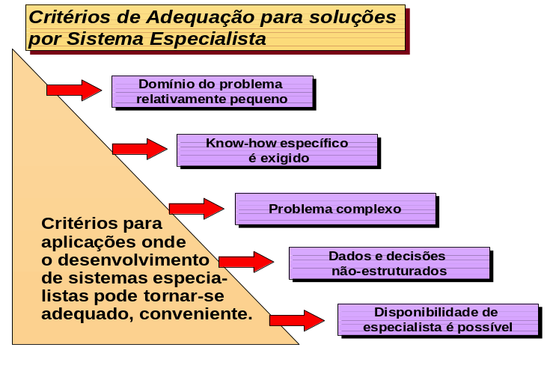
Figura 3.20

